НИУ ИТМО

Факультет программной инженерии и компьютерной техники

Направление подготовки 09.03.04 Программная инженерия

Дисциплина «Теория вероятностей»

**Отчет**

По практической работе №5

Вариант 12

Выполнил:

*студент группы P32131*

*Овсянников Роман Дмитриевич*

Преподаватель:

*Селина Елена Георгиевна*

Санкт-Петербург,

2023 г.

**Задание:**

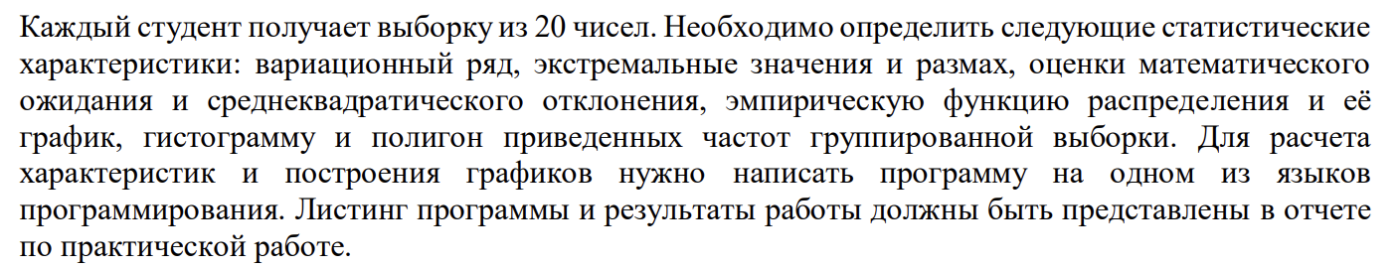

В варианте 12:

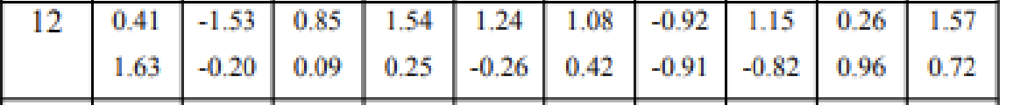

**Листинг программы:**

<https://github.com/Ja1rman/probability-theory/blob/main/prac5/main.py>

**Результаты работы программы:**

